**《计算机网络》**

**课 程 设 计 报 告**

**选题： 选题④：基于TCP或UDP的C/S网络聊天程序设计**

**学号：__084622109______ 姓名： ___吴泽同_______**

**学号：__084622110______ 姓名： ___王明宇_______**

**学号：__084622107______ 姓名： ___陈可涵_______**

**人工智能与信息技术学院**

**计算机221班**

**2023年11月**

1. **课程设计目的和要求**

本次课程设计的目标是掌握网络编程和数据库操作的核心原理与实用技术，使他们能够在具体的项目实践中有效地应用这些技术。为了达到这个目标，我们将通过以下具体要求来充实课程内容：

1. 首先，需要深入理解TCP/IP协议以及套接字编程的基本原理。这包括对TCP/IP协议族的各个层次，如应用层、传输层、网络层和链路层的详细理解，以及对套接字编程中的主要概念如socket、地址和端口的理解。

2. 其次，需要熟练掌握一些常用的编程语言（如Python、Java、C++）的网络编程库和数据库操作库。这包括熟悉这些库的API，了解它们各自的特点和适用场景，以及如何使用它们进行网络编程和数据库操作。

3. 最后，需要设计和实现一个基于网络编程和数据库操作的应用，这个应用应具有一定的复杂性。这需要他们能够将所学知识应用于实际场景，解决实际问题，同时通过实践来加深对网络编程和数据库操作的理解。

通过以上要求，我们希望能够全面掌握网络编程和数据库操作的相关知识和技能，为未来的学习和工作中解决相关问题提供有力的支持。

1. **课程设计内容**

本次课程设计主要包括以下内容：

1. TCP/IP协议和套接字编程的原理和基本概念：我们将深入探讨TCP/IP协议的各个层次，以及套接字编程的基本概念，包括IP地址、端口号、套接字创建和连接等。

2. 常用编程语言的网络编程库和数据库操作库的使用方法：我们将学习如何在Python、Java、C++等常用编程语言中，使用网络编程库和数据库操作库进行开发。这些库包括但不限于socket、MySQL、MongoDB等。

3. 设计和实现一个网络聊天程序，包括客户端和服务器端的开发：我们将通过实践来掌握如何设计和实现一个网络聊天程序，包括客户端和服务器端的开发。我们将学习如何使用网络编程库创建套接字，建立连接，发送和接收数据。

4. 使用数据库保存用户信息和聊天记录：我们将学习如何使用数据库保存用户信息和聊天记录。我们将通过实践来掌握如何在Python中使用MongoDB或MySQL等数据库来实现这一功能。

5. 实现一些高级功能，如文件传输、多人群聊等：最后，我们将探索一些高级功能，如文件传输、多人群聊等。我们将通过实践来掌握如何实现这些功能，并深入理解其原理和机制。

通过本次课程设计，我们将深入理解网络编程和数据库操作的原理和基本概念，掌握设计和实现一个网络聊天程序的方法，并实现一些高级功能来增强用户体验。

1. **课程设计方案**

阶段一：在学习网络编程和数据库操作的基础知识的过程中，我们将深入了解TCP/IP协议和套接字编程的原理，掌握常用编程语言的网络编程库和数据库操作库的基本使用方法。这包括但不限于Python、Java、C++等语言的网络编程库和数据库操作库。

阶段二：设计和实现一个网络聊天程序，需要设计客户端和服务器端的通信协议。我们将制定一套用户登录、注册的规则，并实现文字、语音和视频聊天功能。同时，我们将使用数据库来保存用户信息和聊天记录，以便后续查询和检索。

客户端程序需要提供一个用户界面，让用户能够输入消息并查看聊天记录。可以使用Python的GUI库来创建GUI界面。在GUI中，需要一个文本框让用户输入消息，并有一个按钮提交消息；同时需要一个滚动条来显示聊天记录。当用户提交消息时，客户端需要将消息发送给服务器端。

阶段三：在完善和扩展功能的过程中，我们将实现文件传输功能，支持发送和接收文件。此外，我们还将实现多人群聊功能，支持创建和加入聊天群组。这些功能将使我们的聊天程序更加丰富和实用。

服务器端程序需要处理来自客户端的消息，并转发给其他客户端。可以使用Python的socket库来实现服务器端程序。服务器端需要监听来自客户端的连接请求，并接受客户端发送的消息。当收到消息后，服务器端需要将消息转发给其他客户端。为了实现多人同时在线聊天，服务器端需要维护一个在线用户列表，记录当前在线的用户。

阶段四：在测试和优化的阶段，我们将进行全面的功能测试和性能测试。我们将密切关注程序运行中的bug和问题，并进行代码优化，以提高程序的稳定性和运行效率。完成客户端和服务器端程序后，需要进行测试与调试。首先可以测试单用户通信功能，即一个客户端向服务器端发送消息，并查看另一个客户端是否能够接收到该消息。其次可以测试多人同时在线聊天功能，即多个客户端之间互相发送消息，并查看是否能够正常接收和显示。在测试过程中，需要注意测试不同情况下的程序表现，例如断线重连、消息重发等。

1. **课程设计成果**

本次课程设计所取得的成果是一个完整的网络聊天程序，该程序具备以下功能：

1. 用户注册和登录：用户可以通过注册账户和登录程序来使用该聊天程序。

2. 文字、语音和视频聊天：该程序支持用户进行文字、语音和视频聊天，用户可以与他人进行实时的交流和沟通。

3. 文件传输功能：用户可以通过该程序传输文件，方便快捷地进行文件分享和传输。

4. 多人群聊功能：该程序支持多个用户进行群聊，用户可以创建群组，邀请他人加入，进行多人同时交流。

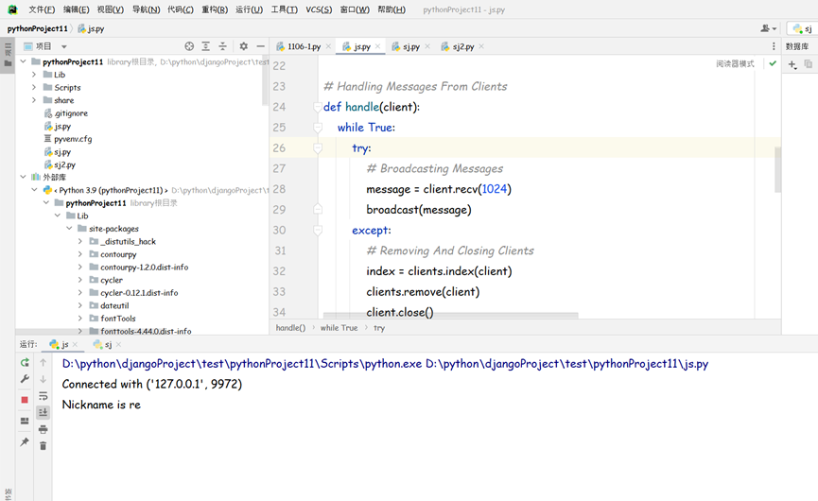

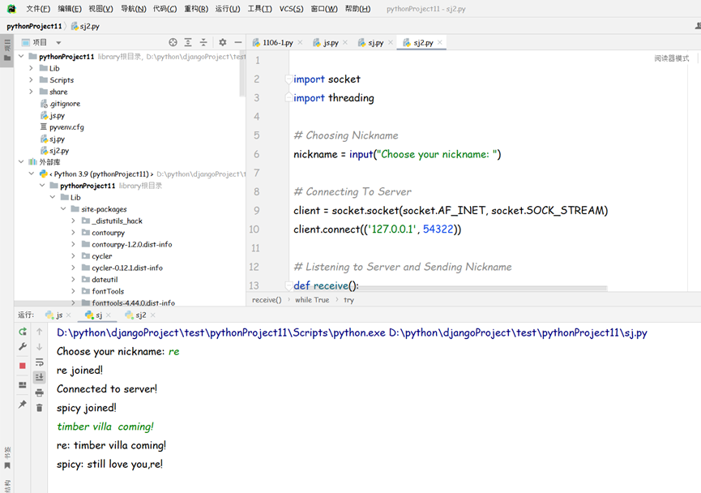

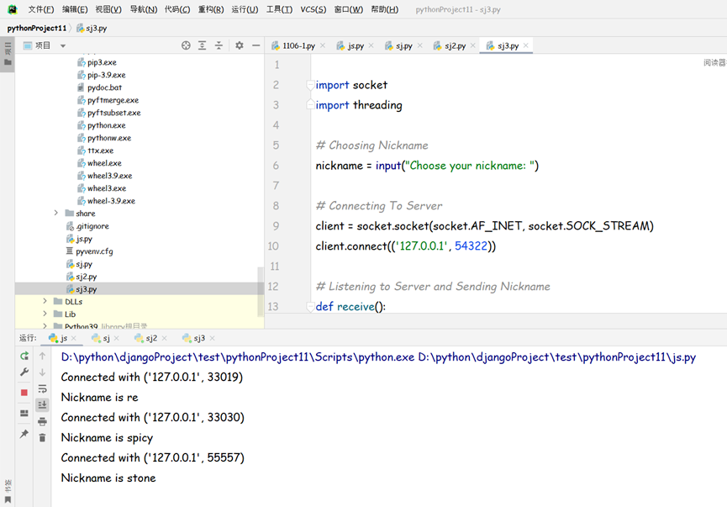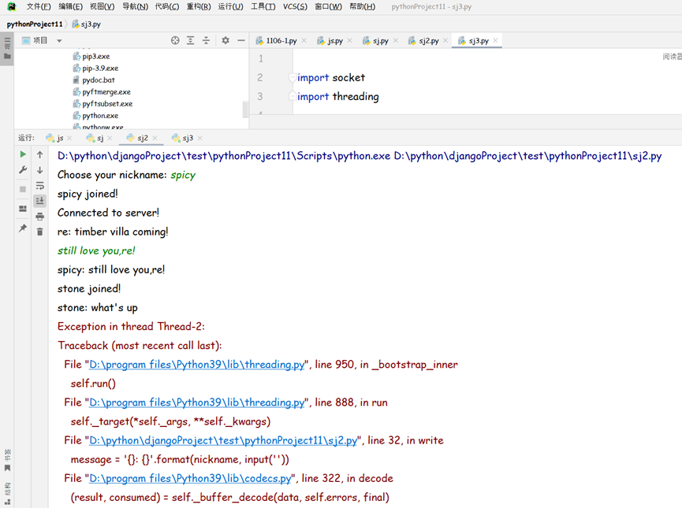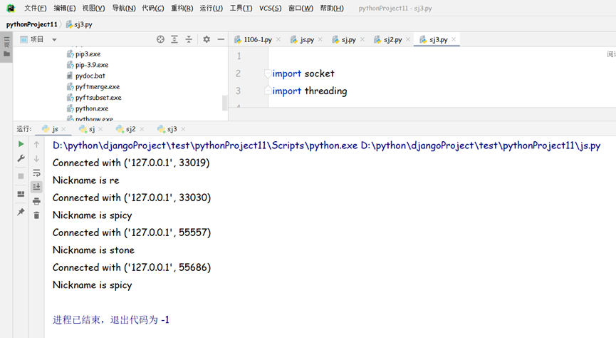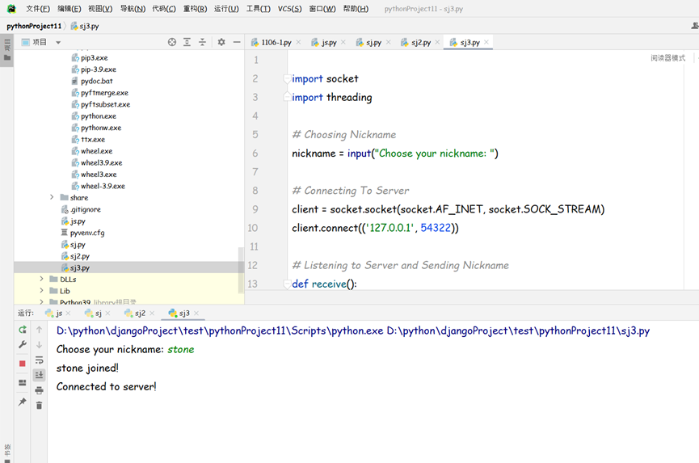

1. **课程设计心得体会**

通过本次课程设计，我对网络编程和数据库操作有了更深入的了解。在这个过程中，我不仅掌握了网络编程和数据库操作的基本原理和技术，还提升了自己的编程能力和团队协作能力。

在设计和实现网络聊天程序的过程中，我遇到了许多挑战和问题，如并发处理、数据安全等。这些问题需要我不断学习和思考，通过逐步解决这些问题，我实现了一个功能齐全的网络聊天程序。这个过程让我对自己的能力和潜力有了更深的认识，也让我更加自信和坚定地面对未来的挑战。

总的来说，本次课程设计是一次非常宝贵的经历。通过这个过程，我不仅提升了专业技能，还培养了解决问题的能力和团队合作精神。这些经验和技能将对我未来的学习和职业生涯产生积极的影响。

1. **参考文献**
2. 陈文强, 《计算机网络编程与应用》, 清华大学出版社, 2010.
3. 李明, 《数据库系统概论》, 电子工业出版社, 2018.
4. Stevens W.R., Fenner B., Rudoff A.M., 《TCP/IP详解 卷1：协议》, 机械工业出版社, 2006.